ICS 37.100.10
CCS J 87

DB61
陕西省地方标准
DB 61/ XXXXX—XXXX

印刷机械 绿色设计规范
Printing machinery—Green design specification

XXXX - XX - XX发布
XXXX - XX - XX实施
发布

目 录
前言 3
1 范围 4
2 规范性引用文件 4
3 术语和定义 4
4 绿色设计的目的和基本原则 4
4.1目的 4
4.2 基本原则 4
5 产品生命周期绿色设计过程 5
5.1 产品市场技术调研 5
5.2 产品评审 5
5.3 产品初步设计 5
5.4 产品设计阶段 6
5.5 产品实施阶段 6
6 绿色设计关键技术 6
6.1 绿色设计资源利用技术要求 6
6.2 水资源的使用要求 6
6.3 废气处理及再利用要求 6
6.4 电能资源的使用要求 7
6.5 电动机节能调速方式 7
6.6 烘干处理的设备 8
6.7 热风干燥系统使用 8
6.8 封闭墨槽使用 8
6.9 缺陷在线检测使用 8
6.10 材料资源使用 8
6.11 其他资源使用 8
6.12 免联机方法使用 9
6.13 绿色装配调试 9
6.14 使用与维护保养 9
7 评价 9
7.1 评价目的 9
7.2评价原则 9
7.3评价内容 9
7.4评价要求 10
7.5评价方式 10

前 言
本文件按照GB/T 1.1-2020《标准化工作导则 第1部分：标准化文件的结构和起草规则》给出的规则起草。
本文件由陕西省工业和信息化厅提出并归口。
本文件起草单位：
本文件主要起草人：
本文件为首次发布。

本文件由陕西北人印刷机械有限责任公司负责解释。
联系信息如下：
单位：陕西北人印刷机械有限责任公司
电话：0913-2118691
地址：陕西渭南高新区东风大街西段71号
邮编：714000

印刷机械 绿色设计规范
- 范围
本文件规定了印刷机械绿色设计的目的和基本原则、设计流程、关键技术、评价。
本文件适用于印刷机械产品绿色设计和开发过程的人员。
- 规范性引用文件
下列文件中的内容通过文中的规范性引用而构成本文件必不可少的条款。其中，注日期的引用文件，仅该日期对应的版本适用于本文件；不注日期的引用文件，其最新版本（包括所有的修改单）适用于本文件。
GB/T 2589 综合能耗计算 通则
GB/T 13471 节电技术经济效益计算与评价方法
GB/T 15320 节能产品评价导则
GB/T 28613 机械产品绿色制造工艺规范 导则
GB/T 31206 机械产品绿色设计 导则
JB/T 4178 印刷机术语
JB/T 12378 印刷机械 节能产品评价指南
- 术语和定义
本文件没有需要界定的术语和定义。
- 绿色设计的目的和基本原则

4.1目的
绿色设计的目的在于提高印刷机械能源效率，减少能源和资源的使用，减低碳排放，引领印刷机械向低能耗、绿色化方向转型升级。
本文件引导产品开发设计人员在前期市场技术调研阶段和产品评审阶段，考虑产品的性能、质量、开发周期和成本，优化各有关设计因素，预测和识别产品生命全周期的资源、环境、健康与安全等，在满足产品使用要求的前提下，结合绿色制造工艺，提升印刷机械产品的节能减碳。

4.2 基本原则
4.2.1 法律法规设计要求
印刷机械产品绿色设计应在法律法规的范围内实施，在组织实施设计时应实时关注相关要求的变化。
- 法律法规和利益相关方的要求；
- 国家和国际法规的限制性要求和责任；
- 技术标准限制性要求。
4.2.2 生命全周期绿色设计要求
产品生命全周期从产品设计开发阶段应考虑原材料选用、生产、销售、使用、回收、处理等各个环节对资源的影响，产品在生命全周期中最大限度降低资源消耗、不用或少用含有毒有害物质的原材料，减少污染物的产生和排放，实现产品生产过程中绿色、节能、减碳。对于陈旧设备，采用回收再制造、以旧换新等方式，提高废旧产品的利用率。
4.2.3 利益相关方/用户设计需求
印刷机械绿色设计应采用新型的工艺系统，各相关利益方及客户在产品实施过程中应严格控制有害物质的使用，尽可能不含有毒有害物质，在原辅料采购环节，向供应商提供的采购信息应包含对有害物质的限制，要求供应商提供不使用禁限物质承诺书，由具有权威机构出具产品检验报告；生产环节，采用环保性漆，减少漆的挥发对环境造成污染。
印刷机械绿色设计应考虑市场或者消费者的需求、发展趋势和期望。
印刷机械绿色设计应考虑社会和投资者的期望。
4.2.4 综合效益设计需求
印刷机械绿色设计应做好产品的综合能耗计算，综合考虑产品的技术性、经济性。
- 产品生命周期绿色设计过程
印刷机械绿色设计确定设计对象和目标后，进行横向和纵向比较，了解产品中能源和资源使用情况。整个过程是用户和生产者双向沟通、不断反馈和不断完善的过程，持续改进贯穿产品的全生命周期。

5.1 产品市场技术调研

设计者可根据其业务活动，法律、法规的要求，用户需求以及市场中同类产品的情况，选择确定进行产品绿色设计的方向和应达到的目标。

5.2 产品评审
5.2.1 熟悉与产品相关的法律、法规及公司技术管理规章制度对产品的环境设计要求，熟悉产品质量标准、质量方针和目标，熟悉各类基础标准、产品标准，确定客户及相关方对产品与环境的要求。
5.2.2 产品的设计必须满足用户的需求。
5.2.3 权衡客户提出的各种需求、建议，确定设计的范围和任务。
5.2.4 产品体系设计的范围：全生命周期的、部分生命周期的、单个阶段或局部等。
5.2.5 建立并完善设计需要的数据库，与有竞争力产品对标分析，完善设计的基准数据。
5.2.6 产品销售、使用和再循环，客户处置旧设备情况的调查反馈。

5.3 产品初步设计
5.3.1 设计任务书是设计的依据，要严格界定产品设计的范围、特定的设计方法和设计的目标。
5.3.2 选择合适的设计模式，设定设计参数。
5.3.3 将设计需求转换为具体的标准规范，明确产品的设计要求并制定方案。
5.3.4 熟悉与本专业有关的设计、工艺知识及先进的设计理念和方法。

5.4 产品设计阶段
5.4.1 进行产品的初步设计，将绿色设计理念贯穿到产品的各组成元素，完成产品样品设计。
5.4.2 通过对样品性能检测和调试、运行试验，用户反馈，进行环境影响评价，验证设计要求和目标。
5.4.3 详细的产品设计制造图、工程施工图、工艺流程图、材料选择要求、产品使用后的处理要求。
5.4.4 运用环境影响评价方法评估产品生命全周期的绿色设计理念，完善产品设计方案。
5.4.5 产品可靠性设计、强度计算、性能计算方法、合理选择设计基准和设计材料。

5.5 产品实施阶段
5.5.1 选择合适的加工工艺、原材料和能源，确定合格的原材料、零部件供应商，并要求供应商提供与产品相关的环境信息。
5.5.2 编制与产品环境要求相一致的产品包装、运输准则，以达到能耗最小，再循环性最大和成本可控。
5.5.3 提供产品使用手册，以安全和符合环境要求的方式，为客户提供产品使用指南。
5.5.4 编制系统的、规范的产品售后维修服务和回收体系，满足产品再使用、再循环的要求。
5.5.5 按照环境影响最小的原则，结合经济效益性，选择产品的最终处置方法。
5.5.6 定期反馈产品生命全周期各阶段的环境影响，将发现的问题和获得的经验反馈到产品改进设计阶段，不断完善设计方案。
- 绿色设计关键技术

6.1 绿色设计资源利用技术要求
- 设备应对结构、性能和安全进行优化设计，对资源的合理利用、节约使用进行优化设计。
- 设备运行消耗原材料要合理使用、重复使用、节约使用、替代使用等，动力消耗大量的电能、水、油、燃气等资源要绿色使用、节约使用。
- 绿色设计加工工艺符合《GB/T 28613 机械产品绿色制造工艺规范 导则》中第5章 基本原则.

6.2 水资源的使用要求
考虑生产全过程的消耗水资源的设计，重点考虑冷却水的重复利用：
  - 用水冷却的设备应设计循环水箱，使带走热量的水在水箱冷却，再循环至发热部位，水
资源尽量重复利用；
  - 对用水量较大的设备，可以采用室外冷却塔进行循环冷却；
  - 为减小循环水箱等辅助设备的体积，加快冷热交换的速度，可配置热交换设备进行冷热
交换，达到经济、环保同时减少水用量的目的；
  - 也可以采用压缩机进行冷却水的强制冷却。

6.3 废气处理及再利用要求
必须控制有害气体的排放，减少其对空气环境的污染；
  - 印刷废气通常由脂类、苯、甲苯、二甲苯、丁酮、丙酮、乙醚等其他气体和气溶胶组织，印刷行业生产过程中产生的有机废气主要是油墨废气；
  - 印刷产生的废气成分复杂，异味重，如果废气未经净化直接排入大气，将对周围环境产生很大影响，必须有效地处理和回收挥发性有机溶剂；
  - 废气处理方法可用催化燃烧法、吸收法、直接燃烧法、冷却回收法。

6.4 电能资源的使用要求
6.4.1 消耗电能资源的设备
以电能为驱动力、操纵力和辅助功能的设备包括：
  - 设备在完成印刷品制作过程中，全部印刷机械设备；
  - 电能作为热源，以电热、远红外线、紫外线、激光等形式，完成印刷品加工的设备；
  - 使用配套系统，如水箱、真空气泵、空气压缩机、鼓风机等设备；
  - 以电能消耗完成的工艺功能，采取保温、隔热和热能平衡等措施进行设计。
设计时应对结构、性能和安全，传动和速度的调整方式进行优化，合理利用电能资源、正确选用电器零部件，达到节约电能的目的，节电量计算方法应符合《GB/T 13471 节电技术经济效益计算与评价方法》。
。
6.4.2 设备主电机的确定
6.4.2.1 功率的确定
设备的主电机功率应等于在最高运行速度下，完成最大规格尺寸的印刷所需要的功率，再增加适当的功率储备。
6.4.2.2 电动机的选择
电动机的选择如下：
- 定速传动应优先选择高效节能电动机；
- 变速传动应优先选择变频电动机或高效节能电动机；
- 低速大转矩的场合应优先选择永磁同步电动机；
- 多机组长轴传动的场合应优先选择伺服电动机实现独立驱动；
- 当电动机应用在开卷收卷工位时，应充分利用电动机的转速-扭矩特性，合理匹配电动机，避免功率浪费。

6.5 电动机节能调速方式

6.5.1 变频调速
应采用低压变频器和变频电机（或普通电机）实现变频调速运行，达到节约电能的效果。

6.5.2 伺服调速
应采用伺服电机实现设备的数控调速和相位跟踪，既节约电能，还可使机器的结构简化，节约各种资源。

6.5.3 间歇作业的设备
设备在运转过程中，可以分为工作运行和辅助操作运行。减少辅助操作过程中的电能消耗，可将原设备的定速运行，改为工作期间全速运行和辅助操作时间的低速运行的程序控制，达到节电的目的。

6.5.4 永磁同步电机
因为永磁同步电机无需励磁电流，推广使用可以达到节电的目的。

6.6 烘干处理的设备

6.6.1 参数的优化设计
应考虑印刷机的干燥装置发热元件与承印物之间间隙大小、走纸长度、干燥时间等参数优化设计，保证热量的充分利用。

6.6.2 封闭烘箱的使用

应考虑热风循环系统的节能功能，使用全封闭、微负压烘箱。

6.6.3 综合利用热量

应考虑采用烘干罩加反光保温材料的远红外烘干装置，减少热量的流失，排风可用二次热量回收系统或能收集热量综合利用系统。

6.7 热风干燥系统使用
应考虑采用热风干燥系统循环功能，热能回收提高油墨干燥效率，降低综合能耗，减少VOCs排放量。

6.8 封闭墨槽使用
应考虑采用封闭墨槽，减少VOCs的挥发排放，降低尾气处理成本，减少溶剂无组织排放。

6.9 缺陷在线检测使用
应考虑在线检测系统实时监测印品质量，降低废品损失。生产过程能够精确实现产能、质量提高，人工费用、废料减至最低最大限度，产品具有完美的印刷效果；利用快速获取设备运行状况及相关数据功能， 提供设备故障提示和预测性维护，降低设备故障率；根据运行状况及相关数据，分析印品质量，便于查询缺陷位置，节省人力和时间。

6.10 材料资源使用
6.10.1 设计时要充分考虑金属材料的节约使用，推荐采用各种型材，减少材料的切削消耗。
6.10.2 考虑采用新技术，新工艺，减少复杂零部件的加工和使用。
6.10.3 考虑减少有色金属的使用数量。
6.10.4 推广使用环保材料、可替代材料、降低设备运行能耗的材料。

6.11 其他资源使用
6.11.1 充分考虑产品的通用化、标准化、系列化设计，提高零部件的通用化率。
6.11.2 开发数字化直接制版设备，节约制作的费用。
6.11.3 减少试车用料的措施：
- 各种规格的印品和相关参数的自动设置；
- 印刷数据共享和自动记忆功能；
- 减少试车用料和印刷过程材料的消耗量。
6.11.4 使用光电眼识别系统，操作简单，减少人员劳动强度，提高生产效率。
6.11.5 色组电气柜应遵循“应并尽并”原则，集中控制，减少设备主线的用量。
6.11.6 推广柔性版印刷机应用领域，达到既环保，又节约大量资源的目的。

6.12 免联机方法使用
考虑利用工装和先进的检测工具，用网格化和数据化实现零件到整机质量管控，建立基础建设免联机平台，设备在制造厂不需连接、试车，直接在客户处安装调试，减少装置过程的消耗；降低试车用料和油墨消耗，环保、节省人员、时间和场地，提升安调装配效率。

6.13 绿色装配调试
6.13.1 实现标准化部件、流水线式作业模式，提高部件装配效率。
6.13.2 成熟部件寻求社会资源力量，降本成本、提高部件成套效率。
6.13.3 产品组装控制时间，提高场地利用率。
6.13.4 提高安调人员流动和工作效率，实现安调专一化，缩短安调周期。

6.14 使用与维护保养
采用特定的方法对印刷设备执行使用和维护保养活动，预防性维护和排除故障，绿色维修。
- 评价

7.1 评价目的
印刷机械绿色设计是一个持续改进的过程，对产品绿色设计的过程须不断进行评价，目的是检验设计规划结果对总体目标的符合性，选出综合指标最优的设计方案，循环往复，以便为设计决策提供依据。

7.2 评价原则
印刷机械绿色设计评价过程、依据、方法和数据采集等遵循“一般性、准确性、适用性”原则，有利于相关方理解、认可、比较或对评价结果的有效性进行客观、准确、适用的评定。

7.3 评价内容
印刷机械绿色设计评价应考虑产品生命全周期的各个阶段的资源消耗、能源消耗、环境影响、人体健康、经济效益等多方面的因素，量化数据力求准确，来源明确可靠；定性评价方法应该力求客观公正，立论有据。同时应考虑生命全周期中与环境有关的各种技术指标。

7.4 评价要求
印刷机械产品绿色设计评价应符合能效、资源、经济效益、环境、影响人员（制造、操作、使用等）相关评价标准的规定。参照标准《GB/T 13471 节电技术经济效益计算与评价方法》、《GB/T 15320 节能产品评价导则》、《JB/T 12378 印刷机械 节能产品评价指南》。

7.5 评价方式
印刷机械产品绿色设计评价形式各企业可根据评价目的、原则及内容自行决定，力求简单适用。
绿色设计评价示例图如图1。

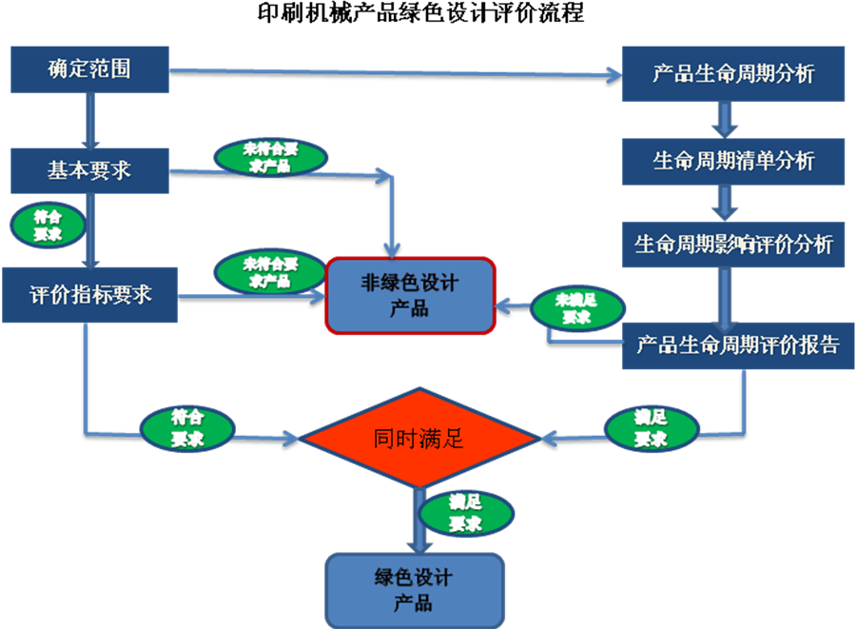

图1
_________________________________

